淡江時報 第 1150 期
資管系畢業專題競賽 本週黑天鵝展出
學習新視界
【記者林芸丞淡水校園報導】資訊管理學系於10月17日起至10月20日在黑天鵝展示廳舉辦資管週活動，開幕式於17日上午9時45分在舉辦，將展出資管系畢業專題得獎作品，並在20日晚間舉行資管之夜表演活動，頒發人氣獎。此外，預計10月31日起至11月11日與覺生紀念圖書館合作，舉行「圖書合展」，將有靜態展出與動態發表。

此次資管系專題競賽共有30組同學參賽，決賽取前三名、3位優勝及3位佳作，共9組同學獲獎。第一名是Drone Sentinel-無人機協同巡邏系統；第二名是Story Teller立體投影互動故事系統；第三名是穴位保健手冊；優勝3名包括心情溫度計、VENUS、AWAKE，佳作3名為Drowsy、IMReCH、360環景實境輕鬆借。

Drone Sentinel-無人機協同巡邏系統由副教授張昭憲指導，資管四曾國瑋、柯昭緯、劉禮豪、陳樂耘、張恩瑋、劉昱辰和李昕原，製作可自動巡邏的無人機，巡邏期間利用影像辨識功能，辨識建築物內的可疑人士和可疑車牌，如有發現則發出紅藍閃光警示，並傳送通知到無人機APP，讓保全人員巡邏更輕鬆，也避免遇到危險。第二名StoryTeller立體投影互動故事系統，由資管四鄭芷函、趙信睿、林詩容、黃慈旻、高靜宜製作，藉由全息投影技術，將虛擬角色立體化於透明錐中，利用大型螢幕做為故事桌，立體投影讓使用者實際移動化身，在虛擬世界中產生互動，使用者會有特別的體驗。第三名穴位保健手冊由資管四張廷宇、何冠緯、曾思瑋、陳森華、林暐儒和洪英智，製作方便解決身體狀況的工具，能標示出人臉穴道外，也提供生活中小狀況的解決方法，透過按摩指定穴道來緩解症狀，清楚地圖示讓老人小孩皆可輕易操作，更加方便易懂。

此外靜態展於10月31日起至11月11日舉行，展出專題海報，同時邀請參加靜態展同學填寫推薦書單，包含專題作品名稱、摘要簡介、作品主題關鍵字和推薦圖書書名，由圖書館員根據每組的推薦圖書，來協助擺設與展覽。動態發表則安排在11月2、3日中午12時至13時，由各組同學上台發表，當天由資管系教師擔任評審老師，來模擬同學參加校外競賽之決賽情景。
2022/10/16

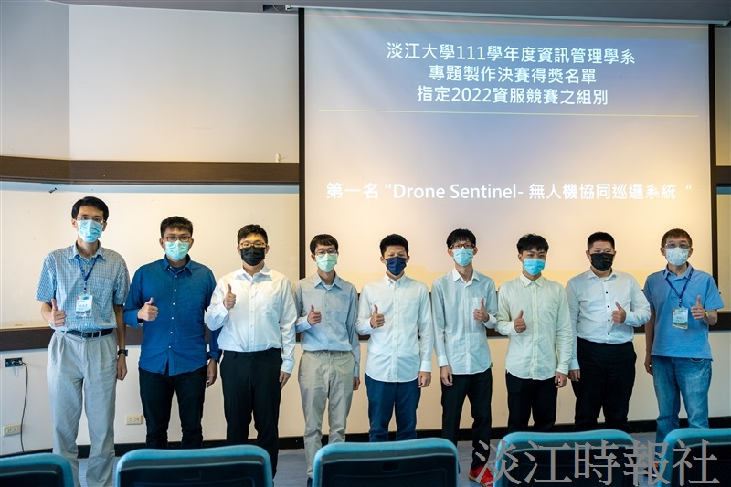
資管系主任施盛寶（左一）頒獎給獲專題競賽第一名同學，由副教授張昭憲（右一）指導。（圖／資管系提供）

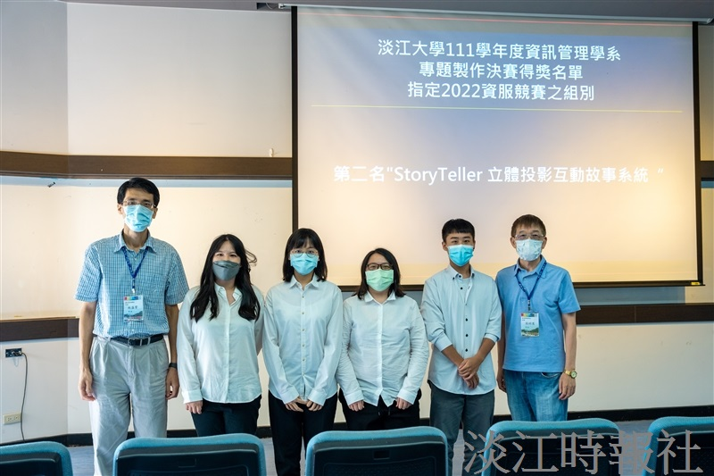
資管系主任施盛寶（左一）頒獎給獲專題競賽第二名同學，由副教授張昭憲（右一）指導。（圖／資管系提供）

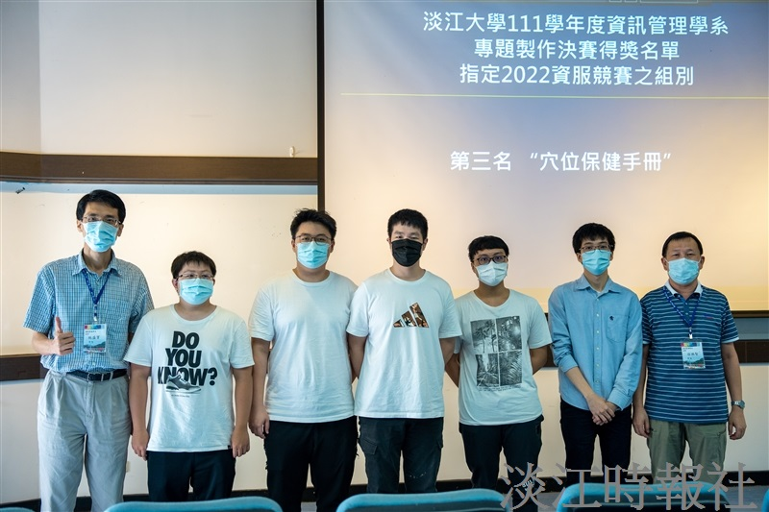
資管系主任施盛寶（左一）頒獎給獲專題競賽第三名同學，由教授徐煥智（右一）指導。（圖／資管系提供）

